

|  |
| --- |
|  |

August 2019

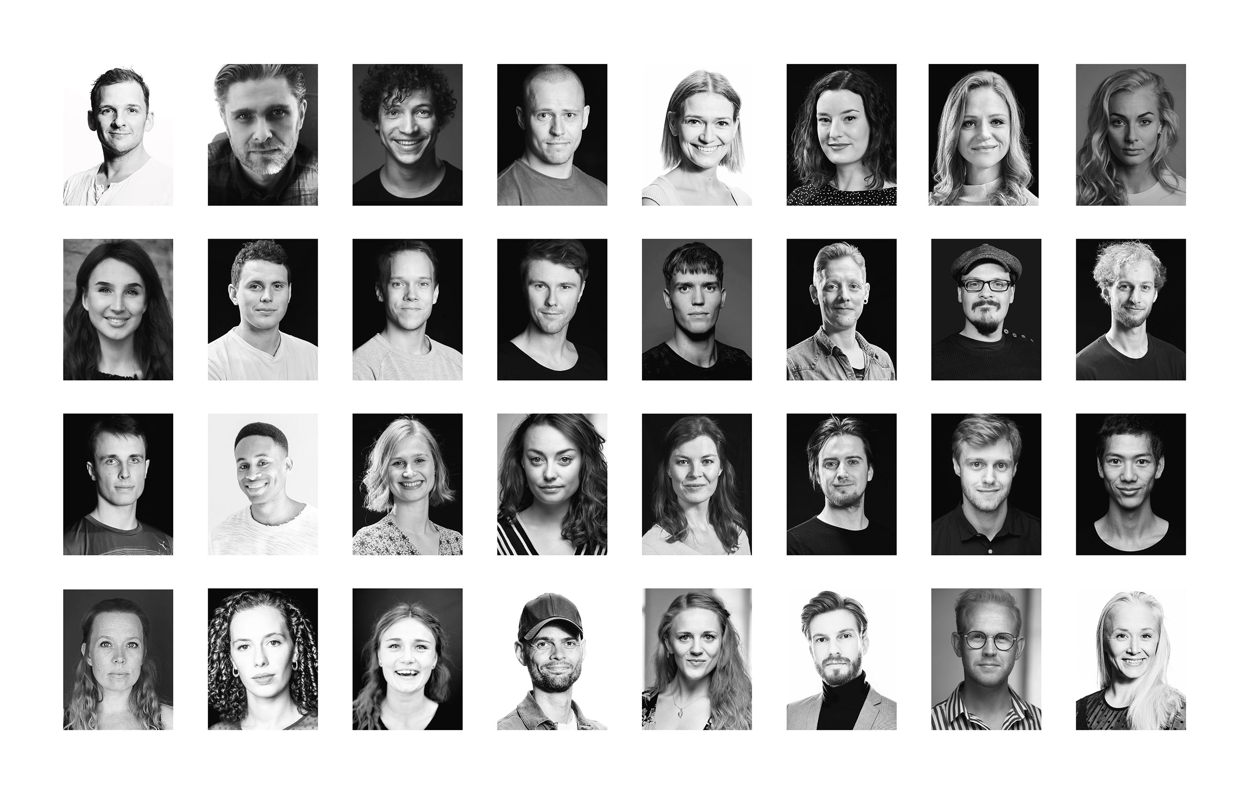

**Castet er klar til Fredericia Teaters genopsætning af *Disneys KLOKKEREN FRA NOTRE DAME***

*Reumert-hædrede Lars Mølsted skal igen spille den store hovedrolle som klokkeren Quasimodo, når Fredericia Teaters produktion af Disneys KLOKKEREN FRA NOTRE DAME har repremiere i Fredericia den 4. oktober 2019. Mads M. Nielsen og Bjørg Gamst er ligeledes tilbage som hhv. Claude Frollo og Esmeralda, mens man kan glæde sig til at opleve Emil Birk Hartmann i rollen som Phoebus de Martin og Oliver Aagaard-Williams som sigøjnerkongen Clopin.*

**Repremiere:**

**4. oktober 2019 på Fredericia Teater**

Fredericia Teater kan nu løfte sløret for castet til teatrets genopsætning af det seksstjernede musicalhit *Disneys KLOKKEREN FRA NOTRE DAME*. I den altoverskyggende hovedrolle som klokkeren Quasimodo finder man igen den prisbelønnede Lars Mølsted, som tog både anmeldere og publikum med storm tilbage i 2016 og 2017, hvor man for første gang kunne opleve Fredericia Teaters produktion af *Disneys KLOKKEREN FRA NOTRE DAME* i Fredericia og København.

Lars Mølsted vandt i 2017 prisen Årets Sanger til Årets Reumert for rollen som Quasimodo i *KLOKKEREN FRA NOTRE DAME.* Lars Mølsted har tidligere medvirket i en lang række af Fredericia Teaters største musicalhits, herunder teatrets produktioner af *Disneys* *DEN LILLE HAVFRUE* og *ALADDIN.*

**Enkelte nye ansigter tilføjet til det originale hold**

Overfor Lars Mølsted spiller bl.a. Mads M. Nielsen igen den onde Claude Frollo, mens Bjørg Gamst er tilbage som sigøjnerkvinden Esmeralda – begge var en del af det Reumert-hædrede cast i 2016 og 2017. Derudover byder genopsætningen på nye ansigter heriblandt Emil Birk Hartmann som soldaten Phoebus de Martin og Oliver Aagaard-Williams som sigøjnerkongen Clopin Trouillefou.

Teaterchef Søren Møller fra Fredericia Teater udtaler:

*”Klokkeren vender nu hjem til Fredericia, og jeg er utrolig stolt over, at vi kan præsentere vores prisvindende opsætning af vores produktion af Disneys KLOKKEREN FRA NOTRE DAME. Det er en kæmpe glæde, at vi nu kan give alle mulighed for at se eller gense vores succesforestilling, som oplyste stjernehimlen med 26 x 6 stjerner! Vi lader klokkerne kime og kalder til samling til en stor og uforglemmelig oplevelse med den hjemvendte klokker.”*

Fredericia Teaters produktion af *Disneys KLOKKEREN FRA NOTRE DAME* har repremiere på Fredericia Teater den 4. oktober 2019.

Billetter kan købes via [klokkerenfranotredame.dk](http://www.klokkerenfranotredame.dk/). og [www.fredericiateater.dk](http://www.fredericiateater.dk).

Med venlig hilsen

Have Kommunikation, tlf. 33 25 21 07

**Kontaktperson:**

Peter Pishai Storgaard, mail: [peter.storgaard@have.dk](mailto:peter.storgaard@have.dk), mobil: 2849 3386

**FAKTA om *Disneys KLOKKEREN FRA NOTRE DAME***

**Fredericia Teater:**

Spilleperiode

(dansk): 4. oktober 2019 – 3. november 2019 (forpremierer 2. og 3. oktober)

* Tirsdag-torsdag kl. 19.30
* Lørdag-søndag kl. 15.00 og kl. 19.30 (OBS: Ingen forestilling lørdag den 5. oktober 2019)

Billetpriser: kr. 228 – 678 inkl. gebyr.

Billetbestilling: [www.klokkerenfranotredame.dk](http://www.klokkerenfranotredame.dk) eller [www.fredericiateater.dk](http://www.fredericiateater.dk) / tlf. 75 92 25 00 (75 92 25 60)

**Rolleliste:**

* Quasimodo: Lars Mølsted
* Claude Frollo: Mads M. Nielsen
* Clopin Trouillefou: Oliver Aagaard-Williams
* Phoebus de Martin: Emil Birk Hartmann
* Esmeralda: Bjørg Gamst
* Florika/ensemble/alt Esmeralda: Katrine Jenne
* Madame/ensemble/danseswing: Cecilie Thiim
* Frederic Charlus/ensemble/alt Quasimodo: Oliver Lundqvist
* King Louis/ensemble: Christian Collenburg
* Saint Aphrodisius/ensemble/cover Clopin: Thomas Jensen
* Father Dupin/ensemble/alt Frollo: Søren Bech-Madsen
* Jehan Frollo/ensemble: Christoffer Skov
* Ensemble/mor: Anne Fuglsig
* Ensemble/far/cover Phoebus: Martin Skriver
* Ensemble/danseswing: Mads Vinter
* Dansere/ensemble: Emelie Lissmatz Johnsson,

Elise Andersson, Rasmus

Grandt, Matthew Bailey

* Ensemble: Monica Isa Andersen, Daniel T

Hansen, Mette Ladekarl, Emil

Asbjørn Madsen, Vibeke

Zederkof, Oliver Poulin

* Swings: Terese Christensen, Johan

Klitgaard, Frederikke Maarup

Viskum, Lars Meldgaard

* Alternerende Florika: Christine Sonnich
* Standby cover Aphrodisius: Mads Æbeløe Nielsen

**Det kreative hold**

* Instruktør: Thomas Agerholm
* Koreograf: Lynne Kurdziel Formato
* Scenograf: Benjamin la Cour
* Konsulent: Scott Schwartz
* Manuskript: Mads Æbeløe & Thomas Bay
* Kapelmestre: Martin Konge
* Digital scenografi: Jakob Bønsdorff Eriksen, Thomas Agerholm og JA Film
* Lyddesign: Tim Høyer
* Lysdesign og LED-programmering: Martin Jensen, Bo Kudsk og Mike Holm
* Kostumedesign: Anna Juul Holm
* Hår og make-up: Rikke Hundebøl Christiansen
* Rekvisitør: Anna Høyer og Jonas Vestergaard
* Forestillingsleder: Frey Olafsson
* Associate producer: Rob Hartmann
* Kreativ producent: Søren Møller

***

**About DISNEY THEATRICAL PRODUCTIONS**

DISNEY THEATRICAL PRODUCTIONS, a division of The Walt Disney Studios, was formed in 1994 and operates under the direction of Thomas Schumacher.  Worldwide, its nine Broadway titles have been seen by over 160 million theatergoers and have been nominated for 59 Tony Awards®, winning Broadway’s highest honor 20 times.  With more than 20 productions currently produced or licensed, a Disney musical is being performed professionally somewhere on the planet virtually every hour of the day.

*THE HUNCKBACK OF NOTRE DAME* is presented through special arrangement with Music Theatre International (MTI). All authorized perfomance materials are also supplied by MTI. 421 West 54th Street, New York, NY 10019. Phone: 212-541-4684. www.MTIShows.com

**About THE WALT DISNEY COMPANY NORDIC**

The Walt Disney Company has been actively present with a local organization in the Nordic region since the beginning of the 1990s, today employing around 150 people with regional headquarters in Stockholm and offices in Oslo, Copenhagen and Helsinki. The Nordic organization incorporates representation from three of the company’s four global business segments: Studio Entertainment, Media Networks and Consumer Products. The company’s first product launch to the Nordic market was the children’s magazine Donald Duck, introduced to the region in 1948. The Walt Disney Company in the Nordics is a division of The Walt Disney Company, a leading diversified global family entertainment and media enterprise. The Walt Disney Company employs about 200,000 people across six continents. The company headquarters are located in Burbank, CA.